**PRAKTILINE ÜLESANNE – tabeli koostamine käsitsi kirjutatud makrode abil v.2**

Eelnevas ülesandes on sul makrode abil valmis tehtud järgmine tabel:

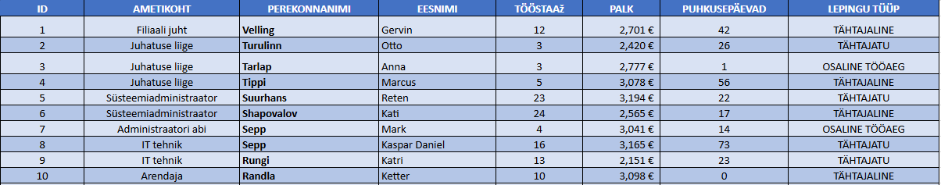

*Asi läheb nüüd veidi keerulisemaks. Vajadusel mine võta üks värskendav kohv (soovitavalt* ***must****)!*

* LIHTNE: Tekita tabeli alla lahtrid „**KOKKU**“ mis arvutavad eraldi kokku kogu firma töötajate tööstaazi, palga ja puhkusepäevad (tulemus Boldina)
* LIHTNE: Tekita enda valikul kuskile lahtrid **KESKMINE** kus kuvatakse töötajate keskmine palk ja keskmine puhkusepäevade arv
* KESKMINE: Tekita tabelisse „**lepingu tüüp**“ järele veerg „**palgakulu kokku.**“ Veerus peab kuvama tulemuse kui palju on firma kulutanud töötaja palgaks KOKKU (eeldades, et tööstaaz on aastates). Tulemus Boldina.
* RASKE: Lisa veerg „**puhkusepäevad rahas**“ kus veerus arvutatakse töötaja peale kuluv raha vastavalt puhkusepäeva arvule. Üks puhkusepäev = 3% töötaja palgast

*Säilita muudatuste tegemisel vajalikud kujunduselemendid (tabeli taustavärv jne)*